五子棋说明

1. 五子棋简介

五子棋起源于古代中国，发展于日本，风靡于欧洲。对于它与围棋的关系有两种说法，一说早于围棋，早在 “ 尧造围棋 ” 之前，民间就已有五子棋游戏；一说源于围棋，是围棋发展的一个分支。在中国的文化里，倍受人们的青睐。古代的五子棋的棋具与围棋相同，纵横各十七道。五子棋大约随围棋一起在我国南北朝时先后传入朝鲜、日本等地。据日本史料文献介绍，中国古代的五子棋是经由高丽 ( 朝鲜 ) ，于 1688 年至 1704 年的日本元禄时代传到日本的。到日本明治 32 年 ( 公元 1899 年 ) ，经过公开征名， “ 连珠 ” 这一名称才被正式确定下来，取意于 “ 日月如合壁，五星如连珠 ” 。从此，连珠活动经过了不断的改良，主要是规则的变化 ( 即对执黑棋一方的限制 ) ，例如， 1899 年规定，禁止黑白双方走 “ 双三 ” ； 1903 年规定，只禁止黑方走 “ 双三 ” ； 1912 年规定，黑方被迫走 “ 双三 ” 亦算输； 1916 年规定，黑方不许走 “ 长连 ” ； 1918 年规定，黑方不许走 “ 四、三、三 ” ； 1931 年规定，黑方不许走 “ 双四 ” ，并规定将 19×19 的围棋盘改为 15×15 的连珠专用棋盘。本世纪初五子棋传入欧洲并迅速风靡全欧。通过一系列的变化，使五子棋这一简单的游戏复杂化、规范化，而最终成为今天的职业连珠五子棋，同时也成为一种国际比赛棋

1. 环境要求

如果程序无法运行，提示要安装.net framework 4.5，请到这里<https://dotnet.microsoft.com/download/dotnet-framework/net452> 下载并安装。

三、界面

1）下棋界面

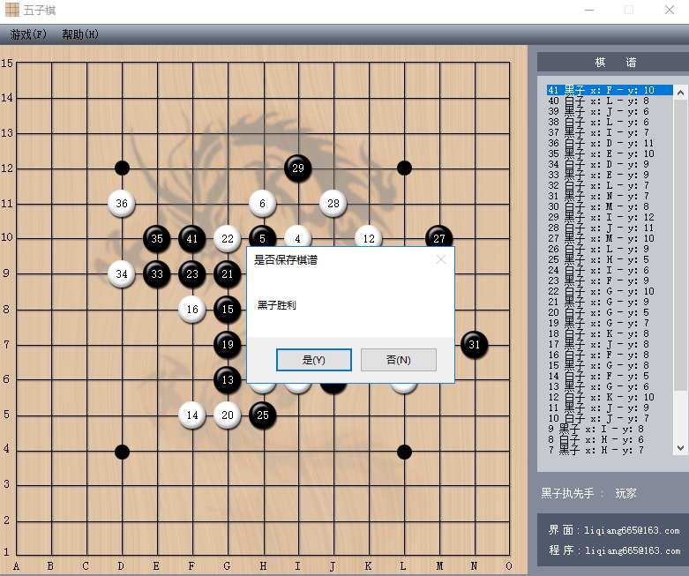

2）播放录像界面

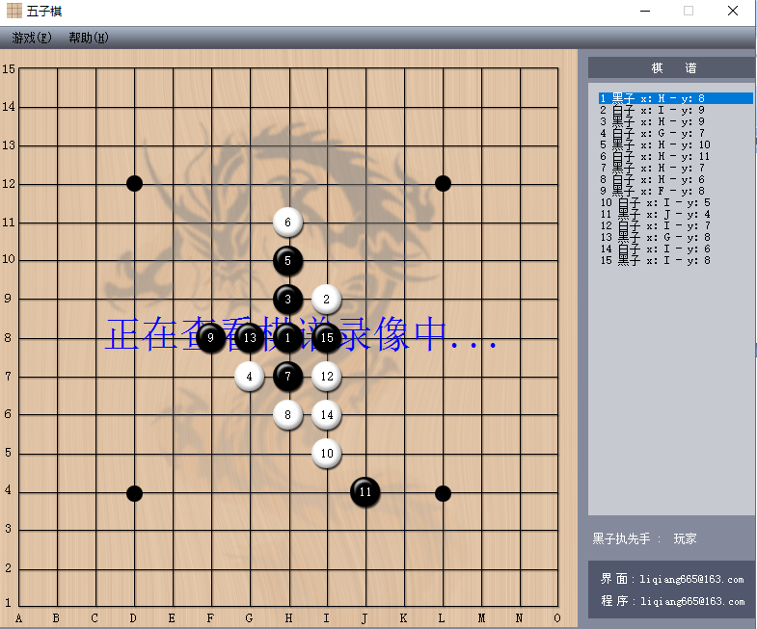

四、如果您发现了BUG，有任何修改意见，或者您开发了新版本，[都可以发邮件 admin@sz3w.net](mailto:都可以发邮件%20admin@sz3w.net) 与我联系。

五、源码已开放，但请不要用于商业用途！源码可到<http://www.singoo.top> 下载。